Администрация Боготольского района
Красноярского края

ПОСТАНОВЛЕНИЕ

13 ноября 2017г. № 531-п

Об отмене на территории Боготольского района режима чрезвычайной ситуации.

В связи с установлением отрицательных температур окружающего воздуха и снежного покрова, в соответствии с постановлением Правительства Российской Федерации от 30.12.2003 № 794 «О единой государственной системе предупреждения и ликвидации чрезвычайных ситуаций», руководствуясь ст.18 Устава Боготольского района Красноярского края
П О С Т А Н О В Л Я Ю:
1. Отменить с 13.11.2017 режим чрезвычайной ситуации на межселенной территории Боготольского района, введенный постановлением администрации Боготольского района от 26.09.2017 № 442-п.
2. Разместить постановление на официальном сайте администрации Боготольского района в сети Интернет www.bogotol.ru.
3. Контроль за исполнением постановления оставляю за собой.
4. Постановление вступает в силу со дня подписания.

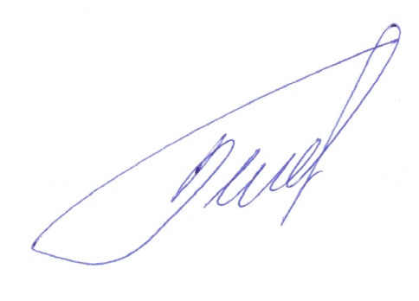

Глава
Боготольского района А.В.Белов

